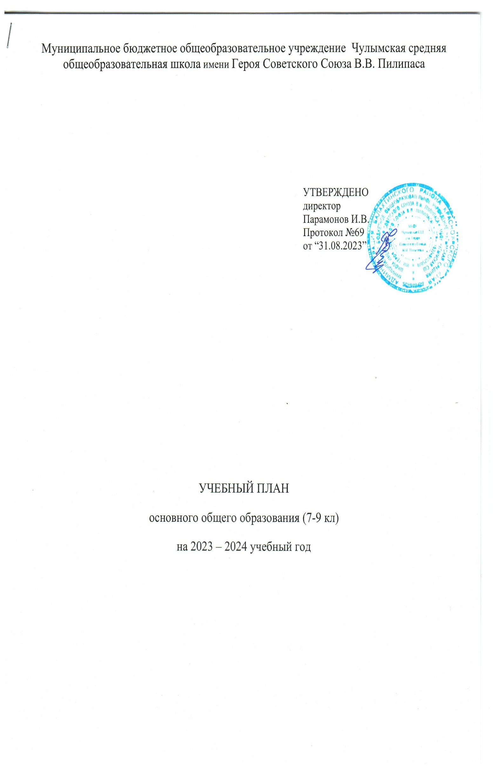**ПОЯСНИТЕЛЬНАЯ ЗАПИСКА**

В связи с тем, что в школе с 2023/24 учебного года осваивать ООП ООО по ФГОС второго поколения будут только 7–9-е классы, учебный план фиксирует общий объем нагрузки, максимальный объем аудиторной нагрузки обучающихся, состав и структуру предметных областей, распределяет учебное время, отводимое на их освоение по классам и учебным предметам, только для 7–9-х классов.

Учебный план предназначен для образовательных организаций, в которых обучение ведется на русском языке, но наряду с ним изучается один из языков народов России в режиме 5-дневной учебной недели.

Общее количество часов учебных занятий за пять лет — 5338 часов.

В соответствии с ФОП ООО в учебный предмет «Математика», помимо учебных курсов «Алгебра», «Геометрия», включен учебный курс «Вероятность и статистика». Изучение учебного курса «Вероятность и статистика» предусмотрено в 7–9-х классах и включено в учебный план в объеме 1 час в неделю. В 2023/24 учебном году для обучающихся 8-9-х классов, помимо 1 часа учебного курса «Вероятность и статистика», в часть учебного плана, формируемую участниками образовательных отношений, включены учебные курсы по вероятности и статистике для изучения содержания, предусмотренного программой в предшествующие годы обучения.

Учебный предмет «История» в рамках обязательной предметной области «Общественно-научные предметы» в соответствии с ФОП ООО включает в себя учебные курсы «История России» и «Всеобщая история», на которые суммарно отводится по 2 часа в неделю в 5–9-х классах. В 9-м классе в соответствии с ФОП ООО и Методическими рекомендациями, которые Минпросвещения направило письмом от 03.03.2023 № 03-327, в учебный предмет «История», помимо учебных курсов «История России» и «Всеобщая история», включен модуль «Введение в новейшую историю России» объемом 17 часов.

Учебным планом по «Физической культуре» предусмотрено 2 часа на изучение предмета, в то время как программа рассчитана на 3 часа в неделю, поэтому 3-ий час на реализацию программы осуществляется за счет части учебного плана, формируемой участниками образовательных отношений, в 7-8 классах и занятий внеурочной деятельности в 9 классе.

**Учебный план основного общего образования**

|  |  |  |  |  |  |  |
| --- | --- | --- | --- | --- | --- | --- |
| **Предметные области** | **Учебные предметы** | **Количество часов в неделю** | | | **Всего за 3 года** | **Форма промежуточной аттестации** |
| **Классы** | **7-й** | **8-й** | **9-й** |
| **Обязательная часть** | | | | | |  |
| **Русский язык и литература** | Русский язык | 4 | 3 | 3 | 10 | Контрольная работа |
| Литература | 2 | 2 | 3 | 7 | Контрольная работа |
| **Родной язык и родная литература** | Родной язык (русский) | 0,5 | 0,5 | – | 1 | Контрольная работа |
| Родная литература (русская) | 0,5 | 0,5 | – | 1 | Контрольная работа |
| **Иностранные языки** | Иностранный язык (английский) | 3 | 3 | 3 | 9 | Контрольная работа |
| Второй иностранный язык | - | - | - | - |  |
| **Математика и информатика** | Математика | – | – | – | – |  |
| Алгебра | 3 | 3 | 3 | 9 | Контрольная работа |
| Геометрия | 2 | 2 | 2 | 6 | Контрольная работа |
| Вероятность и статистика | 1 | 1 | 1 | 3 | Контрольная работа |
| Информатика | 1 | 1 | 1 | 3 | Контрольная работа |
| **Общественно-научные предметы** | История | 2 | 2 | 2,5 | 6,5 | Контрольная работа |
| Обществознание | 1 | 1 | 1 | 3 | Контрольная работа |
| География | 2 | 2 | 2 | 6 | Контрольная работа |
| **Естественно-научные предметы** | Физика | 2 | 2 | 3 | 7 | Контрольная работа |
| Биология | 1 | 2 | 2 | 5 | Контрольная работа |
| Химия | – | 2 | 2 | 4 | Контрольная работа |
| **Основы духовно-нравственной культуры народов России** | Основы духовно-нравственной культуры народов России | – | – | – | – |  |
| **Искусство** | Музыка | 1 | 1 | – | 2 | Творческая работа |
| Изобразительное искусство | 1 | 1 | – | 2 | Творческая работа |
| **Технология** | Технология | 2 | 1 | ­-- | 3 | Творческая работа |
| **Физическая культура и основы безопасности жизнедеятельности** | Физическая культура | 2 | 2 | 2 | 6 | Контрольная работа |
| Основы безопасности жизнедеятельности | – | 1 | 1 | 2 | Контрольная работа |
| **Итого** | | **31** | **33** | **31,5** | **95,5** |  |
| **Часть, формируемая участниками образовательных отношений** | | **0** | **0** | **1,5** | **2,5** |  |
| Физическая культура | | 1 | 0 | 1 | 2 | Контрольная работа |
| Вероятность и статистика | | - | 0 | 0,5 | 0,5 | Контрольная работа |
| **Максимально допустимая нагрузка (при пятидневной рабочей неделе)** | | **32** | **33** | **33** | **98** |  |
|  |  |  |  |  |  |  |